采购需求
一、商务要求
1、标的提供时间及地点
标的提供时间：合同签订后30个日历日供货并安装完毕
标的提供地点：哈尔滨理工大学荣成学院内指定地点（山东省荣成市学院路2006号）。
2、 支付期次设置：
支付期次: 供货完毕且验收合格后，一次付清。
支付比例：供货完毕且验收合格后，一次付清。
支付说明：成交供应商按要求提供发票。
- 验收要求设置
验收批次
1）成交供应商在交货及验收活动中必须遵守采购人的有关规定。
2)成交供应商负责本次采购产品的运抵采购人指定的交货地点后，由采购人严格按照询价采购文件、响应文件及答疑记录进行验收。
验收要求
1)最终验收：由采购人组织相关人员依照相关标准、规范、要求、合同及有关附件要求进行验收。

二、服务要求
1）质保期：一年
2）供应商应按谈判文件、投标（响应）文件及在响应过程中做出的书面说明或承诺提供及时、快速、优质的售后服务。

三、采购标的及技术参数要求
序号 | 物品或服务名称 | 规格型号 | 数量 | 单位 | 预计单价 | 预计总价 | 规格/型号/完整技术参数 | 备注
1 | 窗帘 |  | 108 | 对 | 250.00 | 27000.00 | 参考尺寸：每片约高236cm*长204cm，两片为一对  参数：1、超柔、高精度遮光，环保面料遮光率75%以上，隔音、隔热；2、甲醛含量PH值6.3（合格范围4.0-9.0），可分解致癌芳香胺燃料，均符合检测标准；3、做永久性阻燃处理，出具符合消防检测的阻燃证明；4、蓝色  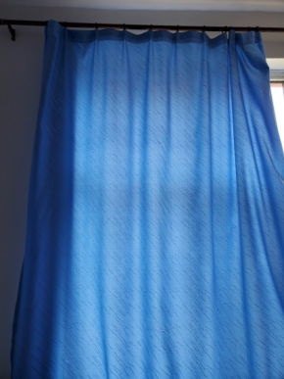 | 学生  公寓
2 | 窗帘挂环 |  | 1000 | 个 | 4.00 | 4000.00 | 参考尺寸：外侧直径约4.6cm，内侧直径约3.7cm  参数：1、SBS原包料，热塑性丁苯橡胶；2、不含甲醛、抗氧化；3、内带静音环，滑动时流畅性好、噪音小  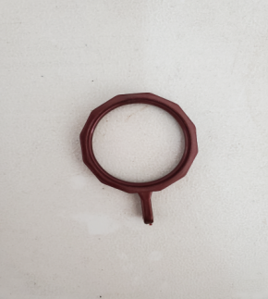 | 学生  公寓
3 | 窗帘 |  | 19 | 对 | 980.00 | 18620.00 | 尺寸要求：两片为一对，每片约高（不小于）270cm*长620cm计10对，每片约高（不小于）207cm*长620cm，计9对。  参数：1、蓝色；2、超柔、高精度遮光，环保面料遮光率85%以上，隔音、隔热；3、甲醛、可分解致癌芳香胺燃料，均符合检测标准；4、损毁长度：经向≤150mm、纬向≤150mm，续燃时间：经向≤5s、纬向≤5s，阻燃时间：经向≤50s、纬向≤5s；5、做永久性阻燃处理，出具符合消防检测的阻燃证明；阻燃报告中需印有防伪查询二维码（具有扫描查询功能或网上可查询功能）。 | 教务办
4 | 窗帘挂环 |  | 500 | 个 | 4.00 | 2000.00 | 参考尺寸：外侧直径4.6cm（误差2毫米），内侧直径3.7cm误差2毫米）  参数：1、SBS原包料，热塑性丁苯橡胶；2、不含甲醛、抗氧化；3、滑动时流畅性好、静音 | 教务办
5 | 窗帘 | 2.27m*2m,升降卷帘；蓝色窗帘 | 2 | 个 | 540.00 | 1080.00 | 卷帘面料为遮光工程面料、配件(变速卷帘器、以标应符合国家 ，厂家应负责加工，安装，调试。上轴、下梁铝合金材质） | 党办
6 | 窗帘 | 蓝色遮光 | 7 | 米 | 150元每米 | 1050.00 | 超柔、高精度遮光，隔音、隔热；左右拉式，90%以上遮光，厂家负责窗帘滑道等安装调试，包含所有附件，可直接使用） | 党办
7 | 窗帘 | 210cm*175cm,升降卷帘；蓝色窗帘尺寸（±5cm） | 2 | 套 | 440.00 | 880.00 | 卷帘面料为遮光工程面料、配件(变速卷帘器、以标应符合国家 ，厂家应负责加工，安装，调试。上轴、下梁铝合金材质） | 科研办
8 | 窗帘 | 180cm*165cm,升降卷帘；蓝色窗帘尺寸（±5cm） | 1 | 套 | 420.00 | 420.00 | 卷帘面料为遮光工程面料、配件(变速卷帘器、以标应符合国家 ，厂家应负责加工，安装，调试。上轴、下梁铝合金材质） | 科研办
9 | 窗帘 | 卷帘2M*2.3M | 1 | 套 | 650.00 | 650.00 | 卷帘面料为压纹遮光工程面料、配件(上轴、下梁、变速卷帘器、以标应符合国家 ，厂家应负责加工，安装，调试。上轴、下梁铝合金材质） | 马列部

